龙岩市保障性住房申请管理系统之

申请户网上申请

操作指南

厦门海迈科技股份有限公司
二零一二年十月

目 录

一、 系统配置 3
二、 系统登陆 3
三、 系统功能 4
四、 申请审批表打印问题 12

系统配置
1.系统采用B/S结构，支持WINDOWS 98/WINDOSWS 2000/WINDOWS XP操作系统。
2.建议用户使用IE6.0或者FireFox2.0以上版本浏览器，以便正常使用本系统。
3.须确保电脑可上网，推荐使用宽带上网。

系统登陆
1.确保电脑可以上网的前提下，启动IE或FireFox等浏览器；
2.在浏览器的地址栏输入龙岩市住房和城乡建设局网址（http://www.lysjsj.gov.cn/），如果系统正常可看到如下界面：
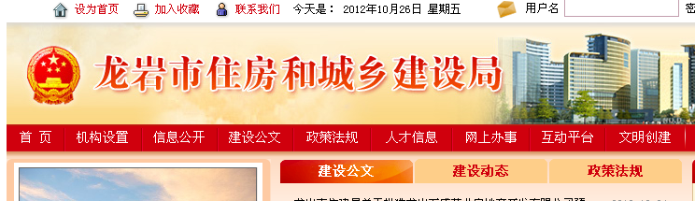
龙岩市住建局的网站上找到“住房保障”，点击进入
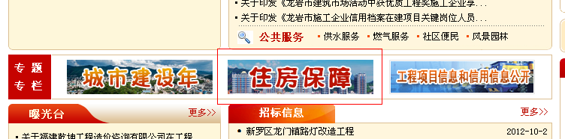
进入龙岩住房保障网，找到网上申请的模块，点击进入就可以到网上申请系统的界面。
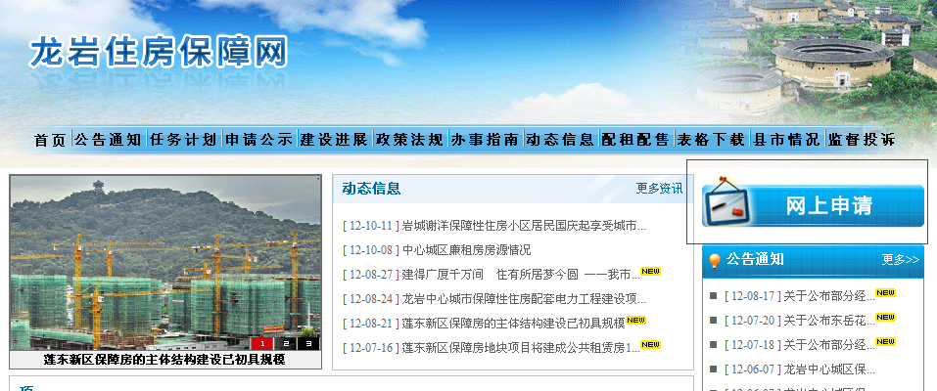

系统功能
1、进入网上申请系统，根据申请户的实际情况，选择保障类型“廉租住房”或“经济适用住房”，（暂不选申请批次）
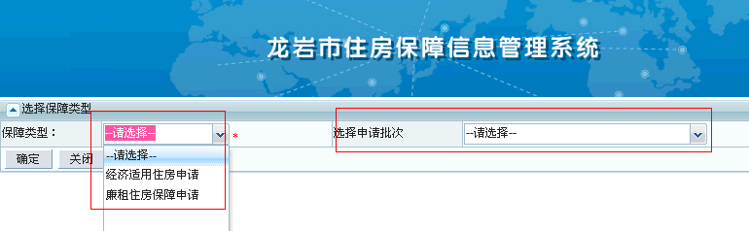
- 廉租住房保障申请
1、在保障类型选择“廉租住房保障申请”，点击确定
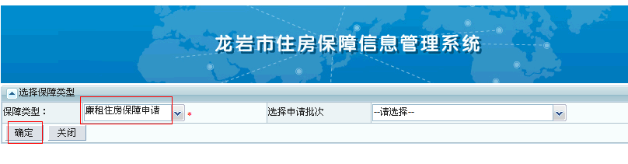
2.确定后，进入“廉租住房申请”填表须知，提醒申请户认真阅读填表须知
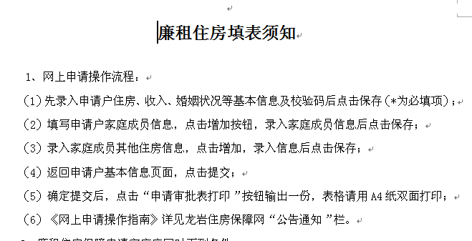
3、确认申请户了解申请条件后，在须知最后勾选已阅读，点击确认。进入填表界面
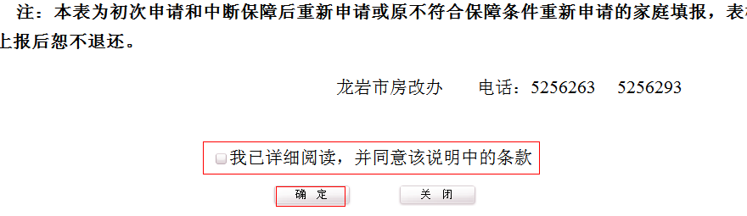
4、进入填表界面后，需要填写申请户的基本信息，请根据申请户的实际情况进行填写，有带“*”号属必填项
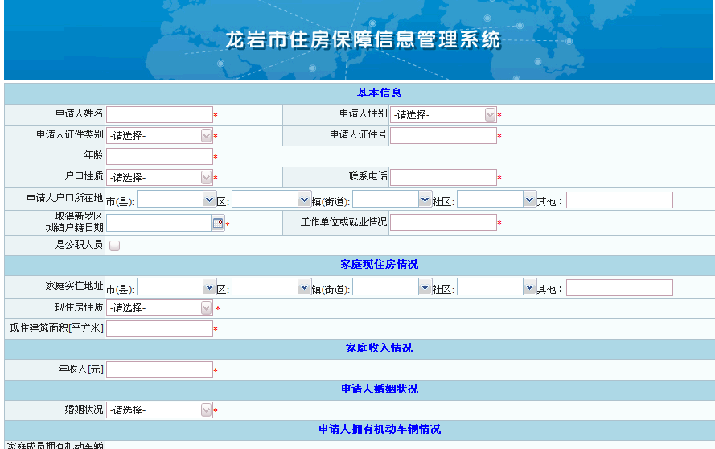
5、填完申请户基本信息及校验码后，点保存,提示保存后进入家庭成员的编辑页面，点确定。
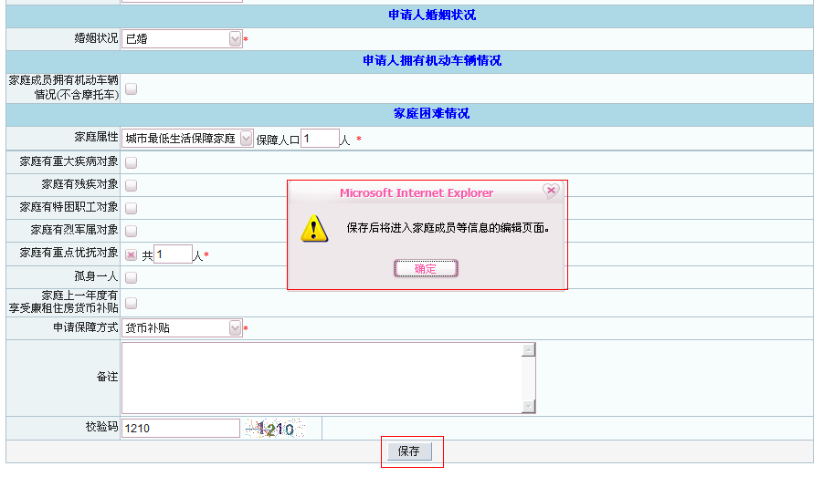
6、切换“申请户家庭成员信息”页面 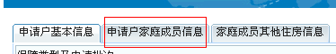
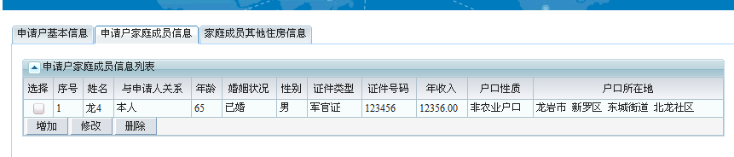
(1)点“新增”按钮，进入家庭成员的基本信息填写界面
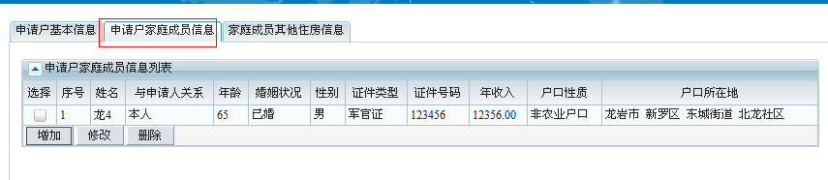
(2) 录入家庭成员的基本信息，确认后点击保存，会提示操作成功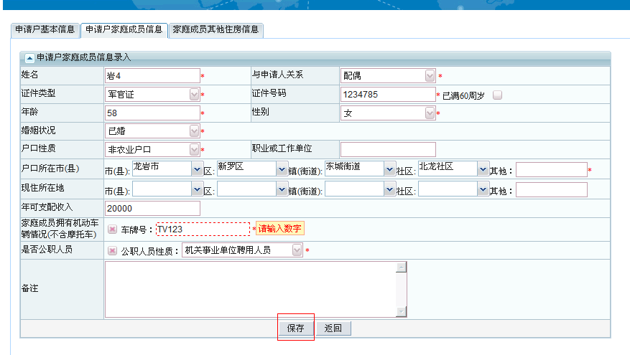
（3）如需修改，选中需要修改的人员，点击“修改”
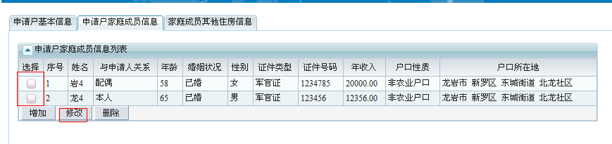
（4）如需删除，选中需要修改的人员，点击“删除”
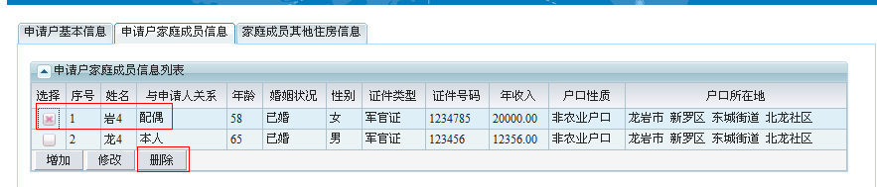
提示如下，点击确定，删除
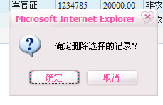
该条记录就从列表中删除
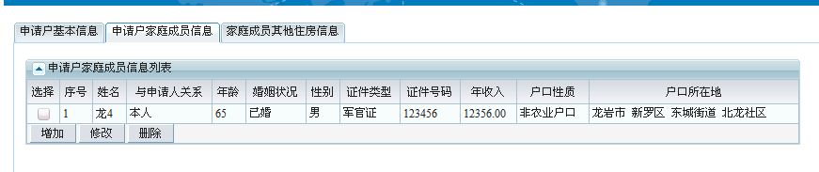
7、切换“家庭成员其他住房信息”页面
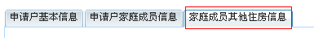
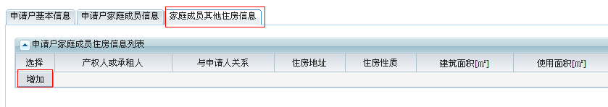
(1)点“增加”按钮，进入家庭成员的基本信息填写界面
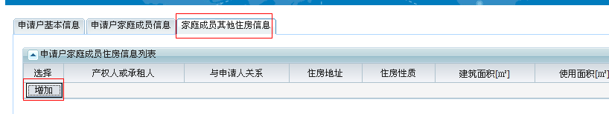
（2）录入家庭成员住房信息，确认后点击保存。
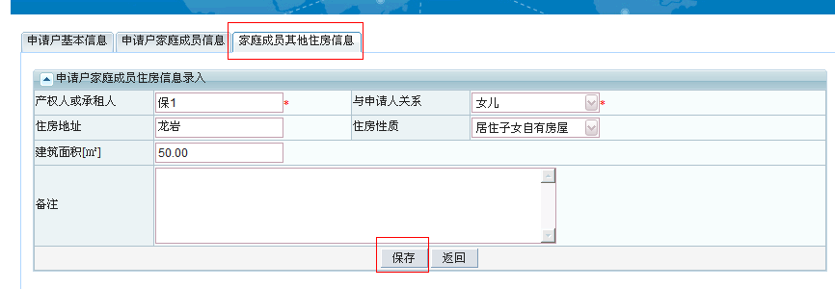
保存后返回列表界面，可以看到新增那条记录
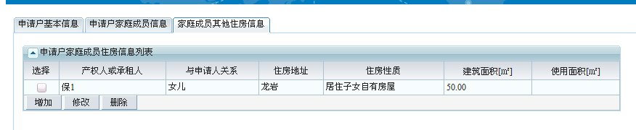
（3）如需修改，选中需要修改的人员，点击“修改”
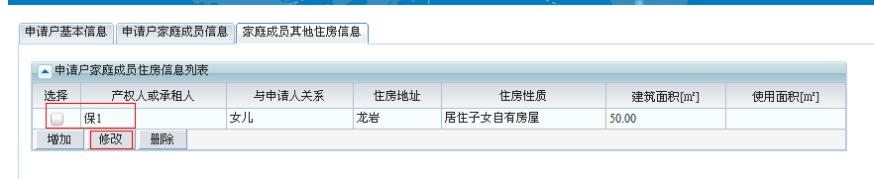
（4）如需删除，选中需要修改的人员，点击“删除”
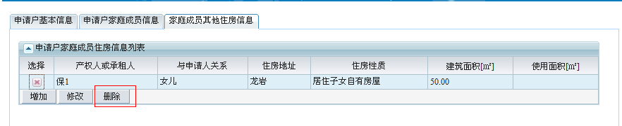
提示如下，点击确定，删除
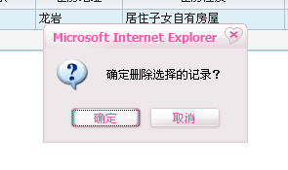
记录就从列表中删除
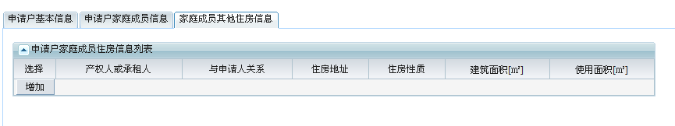

8、确认申请户的信息全部填写完整，返回基本信息界面，点击“提交”
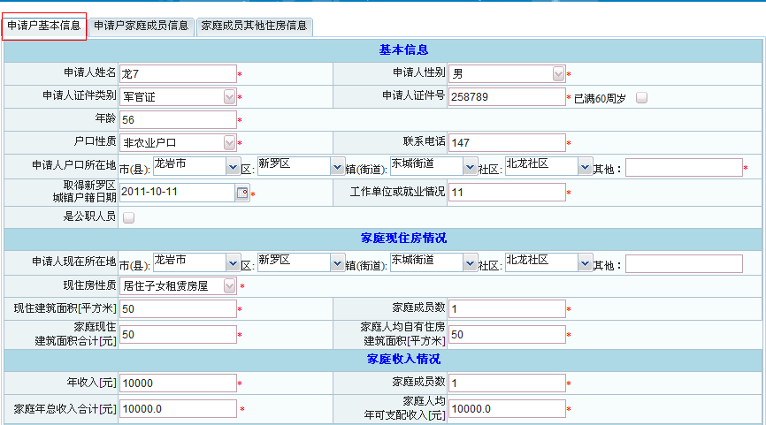
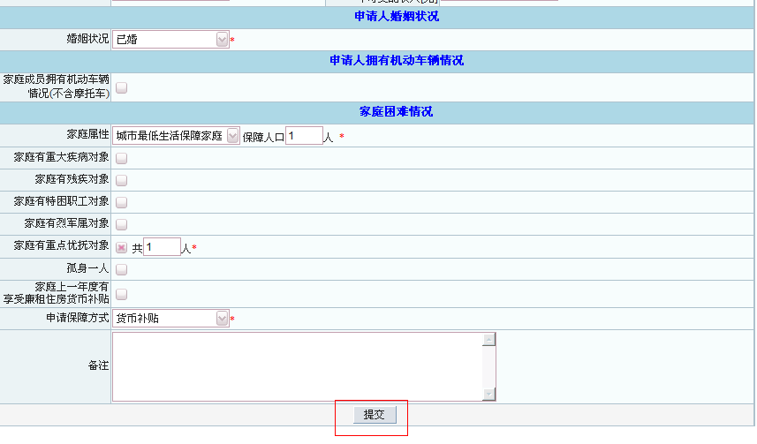
点击提交，出现下面提示，确认数据完整无误点击确定，提交后无法再进入修改，
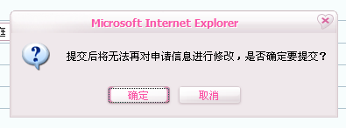
点击确定，提示操作成功。
9、提交成功后，会生成“申请审批表打印”，点击打印申请表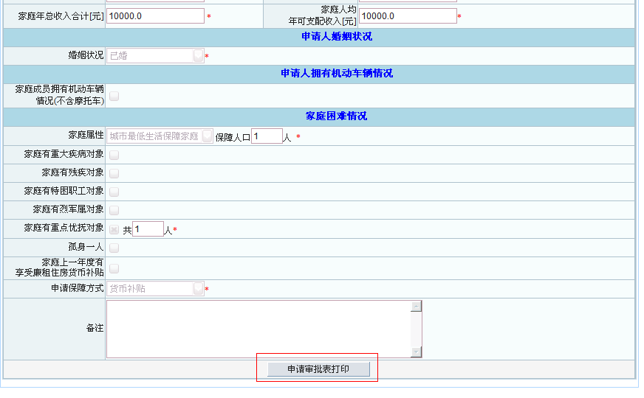
点击进入打印预览界面，请查看数据
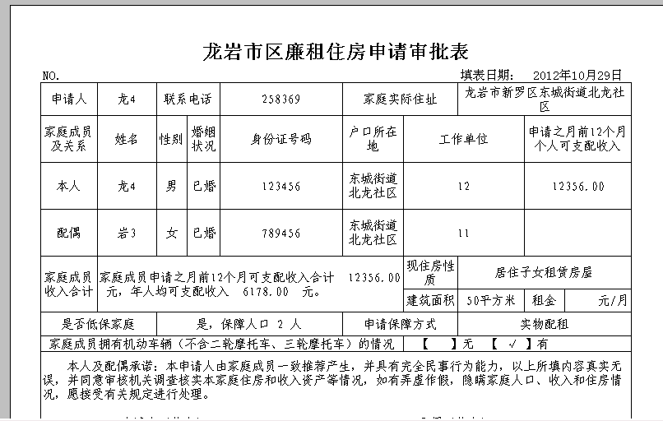
确认无误，点击打印，即可打印“龙岩市区廉租住房申请审批表”。
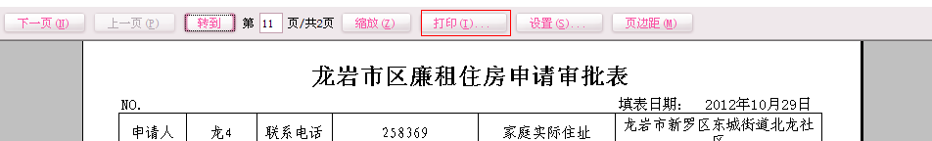
（二）经济适用住房的申请流程同廉租住房，请参考廉租住房操作。

申请审批表打印问题
1、点击网上申请，自动弹出报表测试，正常情况会弹出测试成功的界面，可以直接关闭此页面。
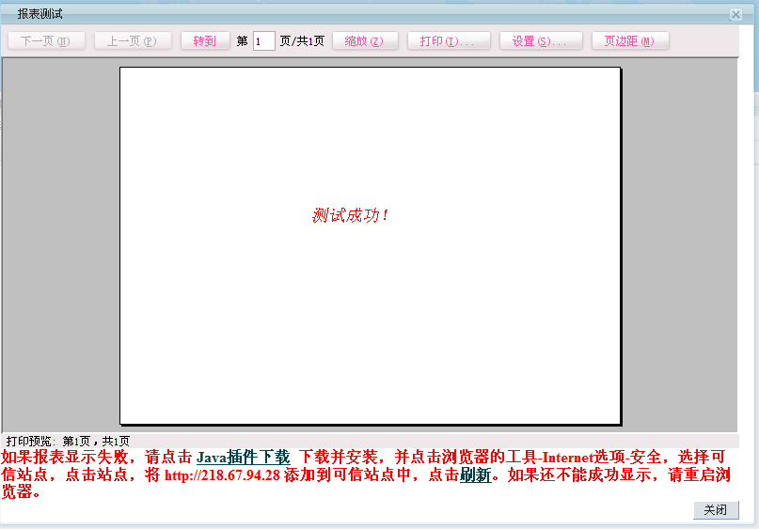
如果测试失败，点击Java插件下载
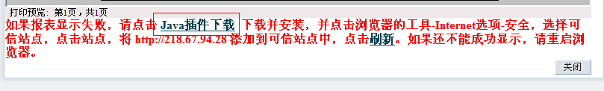
下载成功后点击运行
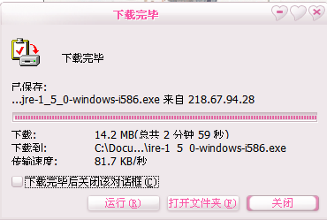
点击运行
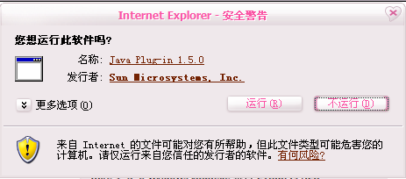
选择接受协议条款，下一步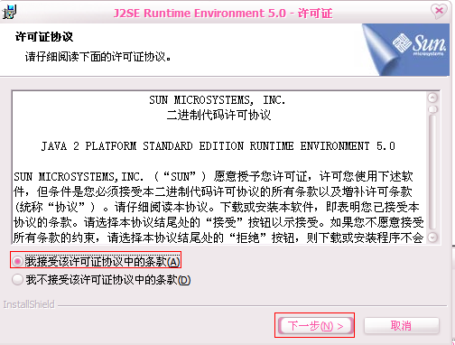
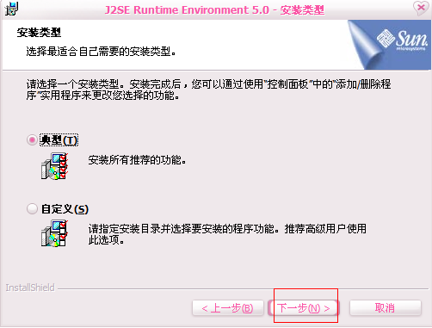
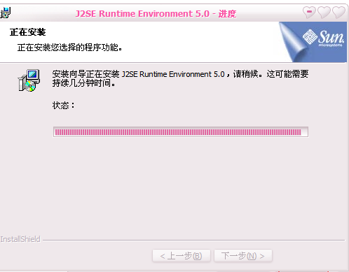
最后提示安装完成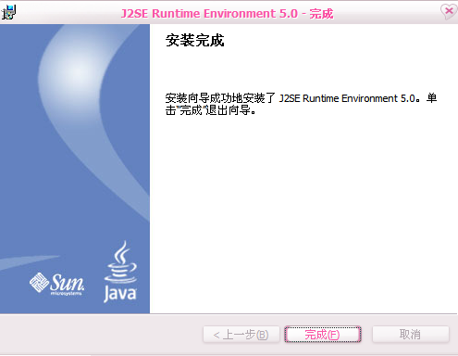
点击浏览器的工具-Internet选项-安全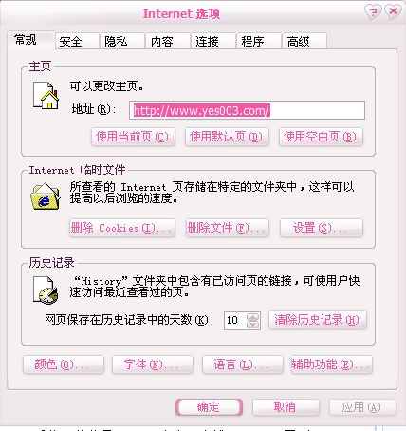
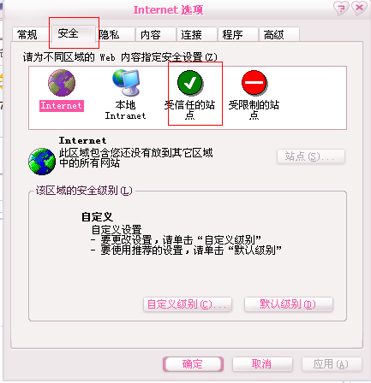
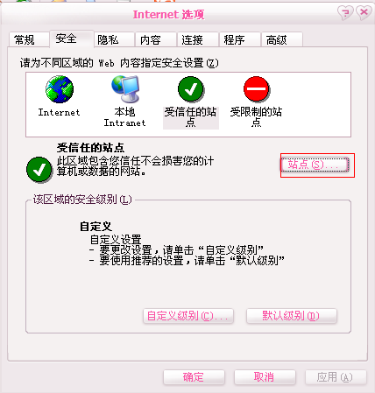
将网址http://218.67.94.28 添加，点击确定
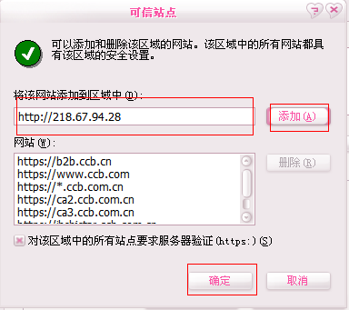
最后就可以开始录入

